|  |  |
| --- | --- |
|  | **CODE:**  **TYPE: Labs**  **LOC:**  **DURATION:** |

**FRONT-END - BÀI TẬP THỰC HÀNH**

**Day 7 - JQUERY & AJAX**

**7.1. Viết đoạn code HTML Form hiển thị các cột chứa thông tin như sau:** Ảnh sản phẩm, Tên sản phẩm, Mã sản phẩm (Hoặc số Serial của sản phẩm), Đơn giá và 01 button dấu trừ, 01 ô textbox để người dùng nhập số lượng (mặc định là 1) sản phẩm và 01 button dấu cộng và cột thành tiền.

Sử dụng jQuery và Ajax thực hiện:

- Khi người dùng click vào nút cộng thì giá trị trong ô textbox tăng lên 1 đơn vị;

- Khi người dùng click vào nút trừ thì giá trị trong ô textbox trừ đi 1 đơn vị, nhưng khi giá trị trong ô textbox nhỏ hơn 1 thì hiển thị hộp thị thông báo “Số lượng sản phẩm cần mua tối thiểu là 1”.

- Tương ứng với mỗi giá trị của số lượng sản phẩm được thay đổi cùng với đơn giá đã có, hãy tính toán thành tiền của sản phẩm và hiển thị ở cột thành tiền

**7.2. Làm lại bài tập Day 6 (bài 6.2 và 6.3) sử dụng jQuery để giải quyết bài toán**

**7.3. Sử dụng Bootstrap 4 và các kỹ thuật lập trình HTML, CSS để lập trình được giao diện như dưới đây:**

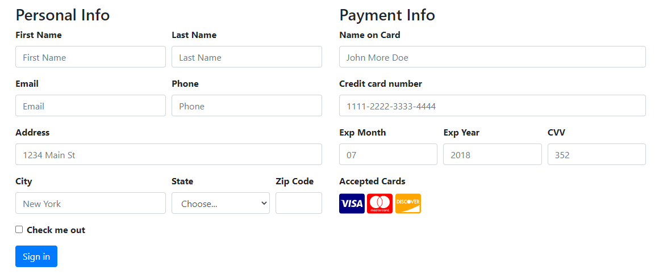

**Sử dụng jQuery, javaScript để thực hiện các yêu cầu như sau:**

- Các trường: **Last Name** chỉ được nhập dữ liệu dạng ký tự, không có khoảng trắng, không chứa các ký tự đặc biệt;

- Các trường: **First Name, Address, City, Name On Card** chỉ được nhập dữ liệu dạng ký tự, không có khoảng trắng, không chứa các ký tự đặc biệt;

- Các trường: **Phone, Zip code, Exp Year, CVV, Exp Month, Credit Card Number** chỉ được nhập dữ liệu số, trong đó:

**+ Phone**: Chỉ có 10 số (Số phone Việt Nam)

**+ Zip Code**: chỉ có 05 số

**+ CVV**: Chỉ có 03 số;

**+ Email:** Phải có @, phía trước @ cho phép các ký tự Alphabet, số, không có khoảng trắng, không có ký tự đặc biệt, sau @ là chuỗi fsoft.com.vn;

**+ Credit Card Number:** 04 cụm số, mỗi cụm số chỉ chứa 04 số. (**Advanced: Nhập số liên tục, sau mỗi cụm 04 số tự sinh ra dấu trừ ngay phía sau**)

**+ Exp Month:** chỉ có 02 số, định dạng và ràng buộc đúng giá trị tháng;

**+ Exp Year:** Chỉ có 04 số, giá trị phải lớn hơn 2000

- Các trường: **State** (Không chọn item đầu tiên) và **Check me Out** phải được chọn trước khi nhấn nút Sign In;

- Khi nhấn nút Sign In:

1. Nếu không thảo mãn các ràng buộc như ở trên thì hiển thị lỗi ràng buộc dữ liệu của từng trường ngay dưới các input;
2. Khi validate thành công thì Add các item data vào row ở cuối table nằm ngay phía dưới Form (Table này có thanh cuộn dọc) và có thêm item link delete ở cột cuối cùng trong table.
3. Khi click vào item link Delete thì hiển thị modal box để confirm việc *“Bạn có chắc muốn xóa Record Data này không?”* với 02 Button **Yes và No**. Nếu bấm button Yes thì thực hiện xóa row data tương ứng trong table.